Monica Dickson
8 februari 1937 - 15 mars 2016
2:3:3 2:1 P
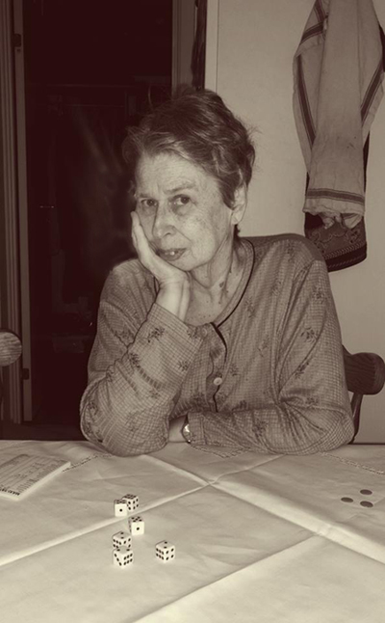
I samband med Monicas begravning, läste yngsta dottern,
upp ett brev, som återges här i sin helhet


Kärleksbrev till min mamma
Min mamma var en komplex varelse. Komplex på ett härligt ”utanför ramarna” vis.
Min mamma hade ett stort frihetsbehov, och ändå skaffade hon sju barn.
Min mamma älskade hipp som happ, och ogillade krusiduller. Hon tog man ”tager vad man haver” till nya nivåer. Har man ingen kanel, funkar det säkert med curry. Krydda som krydda.
Min mamma hade en norrländsk arbetsmoral, och hon älskade sitt jobb, som hon gick till i ur och skur. Vård av barn? Sådana nymodigheter kan man inte hänga upp sig på.
Min mamma var pacifist, och kämpade för fred och frihet, men tyckte samtidigt om Clintans hårdnackade öga för öga, tand för tand mentalitet, men mest på film.
Min mamma ville ha lugn och ro, men gifte sig med en temperamentsfull man med skotskt påbrå.
Min mamma hade husfriden som ett paradord, och det kunde hon ropa högt vid diverse högtider, när hennes temperamentsfulla barn kivades. Tänk på HUSFRIDEN!
Min mamma var lojal, och hjälpte dom svaga och utsatta i samhället. Otaliga var de skyddslingar hon förbarmade sig över.
Min mamma brydde sig inte om vad andra tycker, och hade varken problem att lätta på trycket, eller vara naken på offentliga platser. Det var inga konstigheter, det var Inte mycket som var några konstigheter faktiskt.
Min mamma var generös, på ett sätt som många andra inte är. Jag kommer aldrig glömma när hon la sitt älskade guldkors i kollekten, när hon inte hade några kontanter på sig. Eller när hon berättade att hon gav bort sin giftas ring, för att hon träffat ett par som gärna ville gifta sig, men inte hade råd.
Min mamma var icke materiell och brydde sig föga om kläder och prylar. Resultatet av det var att hon kunde köpa en sådan där bullig jacka med ett stort Kings emblem på ryggen, som coola killar i förorten har, för femtio kronor på myrornas, och tycka det var finemang.
Min mamma var oekonomisk till tusen, men lyckades ändå alltid få ihop det på något sätt. Guds försyn brukade hon säga. Säkert ligger det något i det, med hjälp av diverse pantbanker då.
Min mamma var en stolt kvinna. Stolt över sig själv, sina barn och barnbarn. Hon var även stolt över hur hon alltid fick till det så bra. Under julhögtiden kunde min mamma dra fram en röd hopskrynklad och musäten gardinkappa ur garderoben. Den hängde hon sedan upp som den var, och bytte ut ljusen i den alltför använda ljusstaken till röda. När hon sedan släckte ned, så att dammråttorna doldes i det dova skenet från stearinljusen, kunde hon slå ihop händerna i ren och skär lycka och utbrista: Visst har vi det mysigt och juligt, vilken stämning. Eller den gången vi skulle få finbesök av prästfrun, och hon vispade ner några påsar blå band championpulver med utgångsdatum några år tidigare. Hon tog bara lite mindre vatten för att kunna bjuda på en strålande tjock och mustig soppa.
Min mamma beundrade kunskap, intelligens och allmänbildning, och hon var en mycket beläst kvinna. Frågade man henne något om historia, var hon inte sen att ge en lång föreläsning om ämnet.
Min mamma älskade att höra sin egen röst, och läraryrket passade henne ypperligt för dessa ändamål. Hon tyckte om att dilla och jiddra, och ibland visste nog varken hon, eller hennes omgivning, vad hon pratade om längre.
Min mamma hade humor. En fantastisk, något mörk och mycket makaber humor. Den hade hon tillskansat sig som barn i ett prästhem, där döden var vardag.
Min mamma var inte intresserad av det yttre, och tyckte fåfänga var ytligt tjafs. Men en frisör hade en gång sagt att hon hade vackert hår, så det tog hon fasta på, och var mycket stolt över.
Min mamma älskade föreningar. Svenska Freds, Historiska föreningen med flera. Hon läste ryska i säkert 30 år, men kunde knappt säga en hel mening. Det var så intressanta människor i ryska gruppen helt enkelt. Riktiga original som hon uttryckte det, och hon älskade original.
Min mamma hade aldrig fel. Hon var en tävlingsmänniska, och hade hybris på ett charmigt sätt. När jag var liten sa hon ofta, var glad Jessica för du har den bästa mamman i hela världen. Vem säger så? Jo, min mamma.
Min mamma var optimist, och en förnöjd person, som var glad för det lilla. Hon tyckte om att äta gott, spela spel med sina barn, och ligga i sängen och läsa böcker, och lösa korsord.
Min mamma hade hedervärda värderingar och en fin människosyn. Dessa värderingar var fundamentet i min uppväxt. Vissa av dem skapades säkerligen eftersom det passade hennes personlighet. Att vara feminist var skönt för då slapp man raka benen. Att ha en fri uppfostran på barn, gjorde att hon kunde släppa på den kontroll många föräldrar har, och tänka mer, det blir som det blir. Min mamma oroade sig sällan. Vad tjänar det till, brukade hon säga.
Min mamma var en överlevare, en kämpe och en mycket tolerant person. Hon var aldrig långsint, förutom den gången när hon var liten och hennes mamma lovade henne en lammunge. Istället fick hon en cykel, och det har hon aldrig riktigt kunnat förlåta.
Min mamma och jag gick på teater, det var vår grej sen jag var knappt fyllda fem år. Vi gjorde många resor ihop, och vi pratade om livet, värderingar, svårigheter, lyckoämnen, feminism, samhället och så mycket mer. Jag värderar alla dessa minnen med min mamma högt.
Min mamma var en fin människa, och min bästa vän. Hon var inte min förebild i bemärkelsen ”att jag ville bli som henne”, men jag beundrade henne. Jag såg henne, och jag älskade henne utöver mor och dotter relationen. Jag älskade henne som den komplexa och spännande person hon var. Att fått lära känna denna underbara människa, och dessutom ha fått ha henne som mamma, är min gåva för livet.
Min mamma var en stark kvinna, som fick uppleva livet i sin helhet, stor sorg och mycket glädje. Hon var aldrig rädd för att dö. Hon tyckte det skulle bli spännande. Jag hoppas innerligt att det blev precis så spännande som hon hoppades på.
Min mamma gav mig ett löfte när jag satt vid hennes sida mot slutet. Hon lovade att vaka över mig som en ängel, och alltid finnas vid min sida. Att vår kärlek aldrig kommer dö. Att den lever kvar i minnena, och den närvaro hon lovade mig, och mammor ljuger inte, det har jag lärt mig.
Jessica Dickson 2:3:3 2:1:7

